Муниципальное дошкольное образовательное учреждение
«Центр развития ребёнка – детский сад № 13»
городского округа г. Галич Костромской области

Познавательно – творческий проект

«Весёлый Снеговик»

Педагоги дополнительного образования:
Морозова Елена Николаевна
Седякова Ольга Васильевна
Воспитатели:
Суворова Надежда Валерьевна
Румянцева Елена Константиновна

2017 год

Работа над проектом
«Весёлый снеговик»
(младшая группа)
Название проекта «Весёлый снеговик»
Разработчики проекта: педагог дополнительного образования Морозова Елена Николаевна, Седякова Ольга Васильевна, воспитатели Румянцева Елена Константиновна, Суворова Надежда Валерьевна.
Тип проекта: познавательно-творческий, краткосрочный.
Участники: педагог дополнительного образования, воспитатели, дети младшей группы, родители.
Срок реализации проекта: 1 неделя.
Проблема: Дети не имеют достаточных знаний о способах изготовления снеговиков из разных материалов.
Цель: Познакомить детей со способами изготовления снеговиков из разных материалов.
Задачи:
1. Учить детей создавать полуобъемное изображение из бумажных салфеток, используя технику мятой бумаги.
2. Развивать мелкую моторику рук.
3.Развивать эмоционально – образное мышление с помощью различных видов художественной деятельности.
4.Стимулировать у детей желание проявить самостоятельность и инициативу в продуктивной деятельности.
5.Развивать мелкую моторику рук.
6. Обогащать словарный запас, развивать речь детей.
7. Воспитывать интерес к изобразительному творчеству, желание узнавать новое.

Актуальность проекта

С самого рождения ребенок является первооткрывателем, исследователем того мира, который его окружает. Для него всё впервые: солнце и дождь, снег и град. Актуальность данного проекта в том, что он позволяет в условиях образовательного процесса в ДОУ расширить, обогатить, систематизировать и творчески применить знания детей о снеговике. Огромную роль в экологическом образовании детей играет практическая, исследовательская деятельность в изучении природных ресурсов. Ведь в процессе детского исследования ребенок получает конкретные познавательные навыки: учится наблюдать, рассуждать, планировать работу, учится прогнозировать результат, экспериментировать, сравнивать, анализировать, делать выводы и обобщения, словом развивает познавательные способности. Поэтому, детям предоставляется дополнительная возможность приобщиться к исследовательской работе, как к ведущему способу познания окружающего мира.

Этапы работы над проектом.
1 этап – подготовительный.
Содержание:
1. Определение объёма работы с учётом возрастных особенностей детей.
2.Подготовка материалов и оборудования (подбор снеговиков-экспонатов для выставки, изготовление наглядности, образцов, поиск музыкального сопровождения, мультимедийного сюжета).
3. Беседа с детьми о снеге, снеговиках, способах его изготовления из разных материалов.
4. Разучивание стихов, танцев, песен о снеговике.
5 Подбор наглядных и дидактических материалов: сюжетные картинки «Зима», «Снеговик», «Зимние забавы», дети катаются на санках, коньках, лыжах, лепят снеговика, играют в снежки и т. п.;
6 Подбор литературы и предварительное чтение: К. Чуковский «Ёлка», «Снегурочка» (русская народная сказка), В. Берестов «Гололедица» и др.;
7. Подготовка материалов для творческой деятельности: картон, салфетки, ватные диски, вата, цветная бумага, фломастеры.
8. Создание мини – музея «Весёлый Снеговик»

Продуктивная деятельность:
1. Рисование снеговиков красками, цветными карандашами, фломастерами, пальчиками «Здравствуй – здравствуй снеговик» «В гости к снеговику».
2. Лепка из солёного теста, пластилина «Семья снеговика» «Мы слепили снежный ком»
3.Аппликация с помощью цветной бумаги, бумажных салфеток, бросового и нетрадиционного материала «Необычный снеговик», «Друзья для снеговика»

Работа с родителями:
Рассматривание иллюстраций со снеговиками, чтение произведений про снеговиков. Совместное изготовление снеговиков из разных материалов.

2 этап – реализация проекта.
Содержание:
- Выбор ответственных за реализацию проекта.
- Беседы и репетиции с детьми, ответственными за ту или иную деятельность.
- Сопровождение педагогом деятельности детей.

3 этап – защита проекта.
(конспект прилагается)

4 этап – обобщающий.
Содержание:
- Беседы о снеговиках и способах его изготовления (Из какого материала сделан? Как сделан?)

Отражение темы проекта
в различных направлениях развития ребёнка.

Познавательно-речевое развитие:
1. Беседы с детьми о снеговиках.
2. Рассматривание картин, открыток и иллюстраций, рисунков, поделок.
3. Разучивание песен, стихов, хороводов.

Игровая деятельность:
- Физкульминутка «Снеговик», пальчиковая гимнастика «Тра-та-та – лепим мы снеговика»
- Игры: «Собери снеговика», «Догони снеговика», «Нарядись снеговиком».

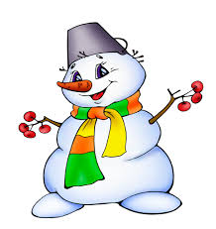
Стихи для разучивания
Три шара, ведро, морковка
И для глаз - два уголька;
Палки-руки вставим ловко:
Лепим мы снеговика.

На дворе полно снежка.
Я слепил снеговика.
Руки, ноги, голова,
Нос-морковка, глаза два.
Нарисую краской рот.
Пусть порадует народ!

На бумаге я рисую
Бабу снежную большую
Глазки, ротик, нос морковкой
Я леплю без снега ловко
На рисунке снег не тает
Это все детишки знают

Очень добрый Снеговик,
Во дворе всю ночь стоит,
Угостил зайчонка,
Носиком-морковкой.
Дал согреться шарфиком,
Псу-дворняжке Шарику.

Я - Веселый Снеговик,
Жить на улице привык!
Если к Вам зайду домой-
Сразу стану я водой...

Конспект НОД в младшей группе
«Друзья для снеговика»

Программные задачи:
- Учить детей создавать полуобъемное изображение из бумажных салфеток, используя технику мятой бумаги.
- Формировать познавательную и коммуникативную активность.
- Развивать мелкую моторику кистей рук, способствовать развитию конструкторских способностей.
- Воспитывать самостоятельность и аккуратность.
Материалы и оборудование: подкладные листы, клей, бумажные салфетки, костюм для взрослого «Снеговик», заготовка на ватмане с изображением снеговика, влажные салфетки, аудиозапись «Танец снеговиков», проектор, экран, мультфильм «Снеговик почтовик» по сценарию В. Сутеева.
Ход.
Дети в группе стоят на ковре в кругу.
Воспитатель:
-Дети, к нам пришёл гость. Но кто это, вы узнаете, отгадав загадку:
Он не мал и не велик,
И к морозам он привык.
Испугается, когда
С крыш закапает вода.
Его не растили –
Из снега слепили.
Вместо носа ловко
Вставили морковку.
Дети: Снеговик.
Раздается стук в дверь, заходит Снеговик (педагог дополнительного образования).
Снеговик:
-Здравствуйте, мои друзья! А вот и я! Очень рад, всех видеть я!
Воспитатель: - Дети, давайте поприветствуем Снеговика стихами.
1 ребёнок.
Вышли дети погулять
Стали дети снег катать
Угольки, морковка, ком
Стало всё снеговиком.
2 ребёнок.
Очень добрый Снеговик,
Во дворе всю ночь стоит,
Угостил зайчонка,
Носиком-морковкой.
Дал согреться шарфиком,
Псу-дворняжке Шарику.
3 ребёнок.
Я - Веселый Снеговик,
Жить на улице привык!
Если к Вам зайду домой-
Сразу стану я водой...
Снеговик: Спасибо, дети, за ваши замечательные стихи. А вы любите лепить снеговичков? Расскажите, как надо лепить снеговика?
Дети: Надо сначала скатать ком большой, на него поставить ком поменьше, потом маленький.
Снеговик: Давайте мы с вами попробуем собрать снеговика.
Дети на фланелеграфе выкладывают из бумаги макет снеговика.
Снеговик: Дети, вы такие замечательные! Я хочу с вами поплясать.
«Хоровод со снеговиком»
Снеговик: Как у вас весело в группе, а у меня совсем нет друзей, мне так грустно. Вы поможете мне сделать друзей снеговиков?
Дети: Да.
Снеговик: Давайте пройдем в нашу мастерскую. делать их мы будем из бумажных комочков. Для этого мы берём салфетку, сминаем её в комочек, обмакиваем в клей, и приклеиваем на основу.
Но в начале разомнём наши пальчики, чтобы они дружно работали.
Пальчиковая гимнастика
Тра-та-та, тра-та-та, (хлопают в ладоши)
Рада снегу детвора. (пальцы сжаты в кулак, большой палец смотрит вверх)
Тра-та-та, тра-та-та, (хлопают в ладоши)
Лепим мы снеговика. («лепят снежки»)
Ком на ком поставим, («ставят ком», выставляют впереди руки, округленные в локтях, пальцы сплетены в замок)
Глазки подведем, (пальчиками показывают «очки»)
Нос морковкой вставим (подставляют к носу кулачки)
Шапочку найдем. (кладут руки на голову)
Вот какой снеговичок, (руки кладут на плечи – пояс – 2 удара по коленям)
Снежный белый толстячок. (округляют руки в локтях, сцепляют пальцы в замок перед собой, покачивают руками из стороны в сторону – 2 раза)
Практическая деятельность.
Снеговик:
- Какой замечательные снеговики у нас получились. Теперь у меня есть друзья, я буду с ними играть и плясать. Спасибо вам дети. И в благодарность за это, я принёс вам подарок - мультфильм «Снеговик почтовик» по сценарию В. Сутеева.
Просмотр мультфильма.
Снеговик: До свидания детвора! Уходить уж мне пора!
Снеговик уходит.
Воспитатель: Вам понравилось играть со Снеговиком? А что ещё понравилось?
Заключительная беседа с детьми.

Фотоотчёт по проекту «Весёлый Снеговик»

Рисование «Здравствуй – здравствуй Снеговик»
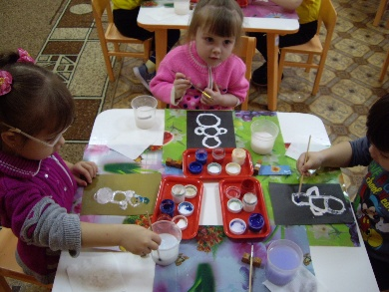 | 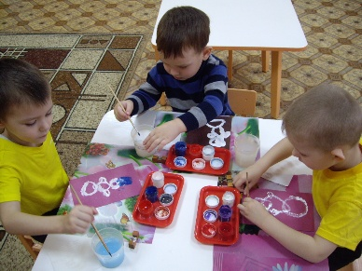 | 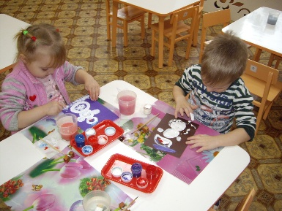 | 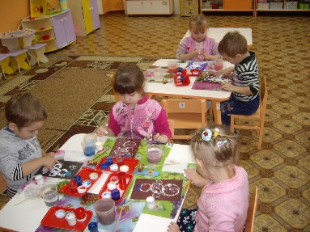
Аппликация «Необычный Снеговик»
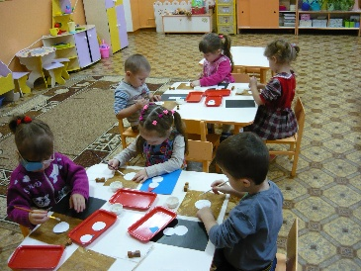 | 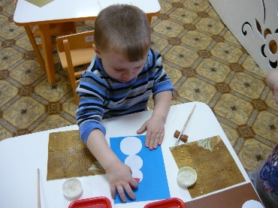 | 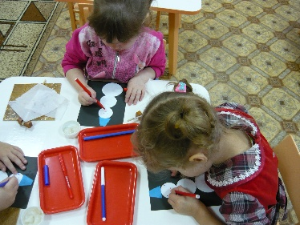 | 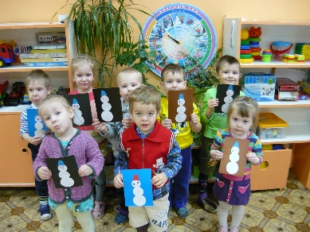
Защита проекта «Друзья для Снеговика»
Чтение стихов  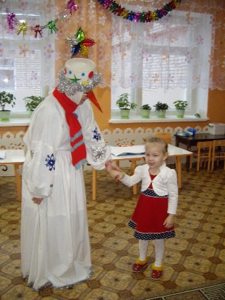  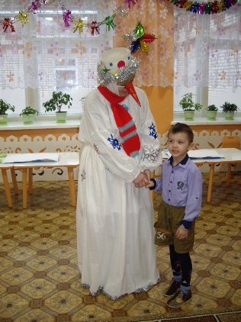 |  | Игра «Собери Снеговика»  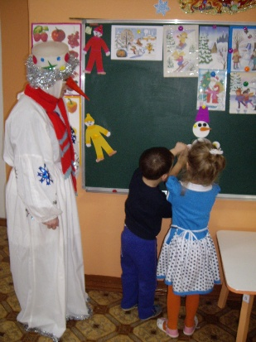  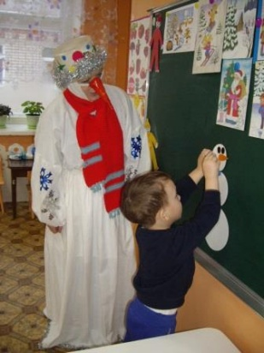
Танец со Снеговиком  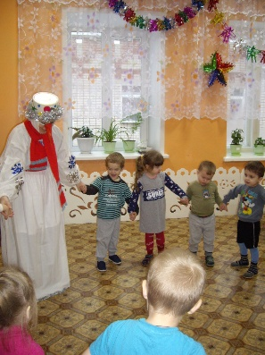  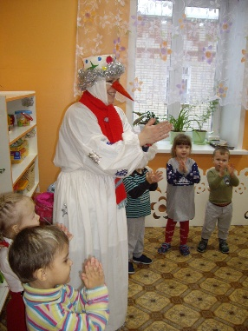 |  | Коллективная работа  «Друзья для Снеговика»  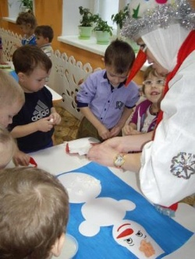  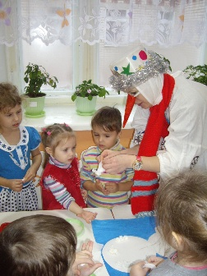
Просмотр мультфильма  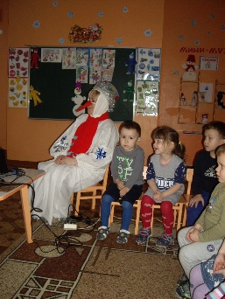  «Снеговик почтовик»  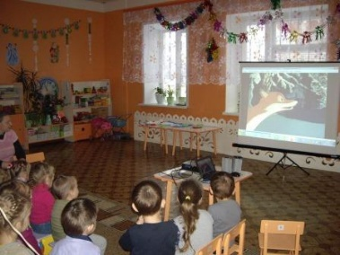 |  | Результат деятельности  